Правила пожарной безопасности при эксплуатации автотранспортной техники
Одним из важных требований безопасной эксплуатации автомобилей является соблюдение водителем требований пожарной безопасности.
Пожары в автомобилях быстротечны и предоставляют большую опасность для водителей и пассажиров. Обилие электрооборудования и синтетической обшивки салона в случае пожара выделяют большое количество токсичных газов. Наличие огнетушителя в Солоне является неотъемлемой частью комплектации автомобиля. Огнетушитель должен быть надёжным и исправным.
Наиболее часто повторяющиеся причины пожара:
В гаражах:
- неосторожное обращение с огнём;
- нарушение правил пользования электрооборудованием;
- проведение электросварочных работ;
- неисправность электрооборудования и электрической сети;
- нарушение требований пожарной безопасности при хранении и заправке автомобиля топливом и горюче-смазочным материалом.
В автомобиле:
- неисправность электрооборудования и топливной системы;
- неосторожное обращение с огнём при курении в салоне;
- использование открытого огня (факелов) для разогрева двигателя.
При ремонте:

- неисправность электрооборудования;
- нарушение правил пожарной безопасности при проведении электросварочных работ и неосторожного обращения с огнём;
- неисправность системы питания.
Анализ пожаров в автомобилях показывает, что наиболее частой причиной их возникновения являются короткое замыкание при неисправности электрооборудования, перегрузка электросети, переходные сопротивления, возникающие в местах соединения проводов, присоединения их к выключателям, розеткам, щиткам, электроприборам.
Меры пожарной безопасности:
- Все работы по ремонту и техническому обслуживанию автомобиля должны проводиться при заглушенном двигателе и выключенном зажигании.
- Для освещения мест и участков работы необходимо пользоваться переносными лампами напряжением не более 12 вольт.
- Перегоревший предохранитель можно заменить только после устранения причины короткого замыкания.
- Во время подзарядки аккумуляторной батареи происходит выделение свободного водорода. Смесь водорода с кислородом воздуха образует взрывоопасную концентрацию. Поэтому в месте подзарядки аккумуляторов запрещается пользоваться открытыми источниками огня. Зажимы на клеммы аккумулятора должны обеспечить надёжность контакта.

Телефоны вызова экстренных служб:

Единая служба спасения 01; 112
Полиция 02
Скорая медицинская помощь 03
Аварийная газовая служба 04
Единая дежурно-диспетчерская служба
Каменского городского округа (3439) 32-26-45

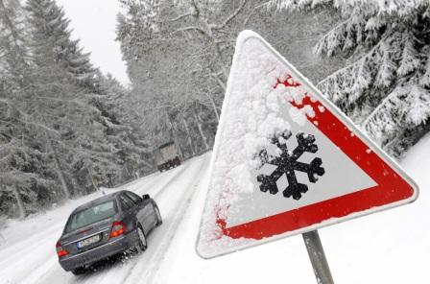

МКУ «Центр защиты населения Каменского городского округа»

